Лабораторная работа № 11_в
Тема работы: Отчеты
Цель работы: Научиться создавать различные отчеты.
Ход выполнения работы.
- Добавим новый объект конфигурации Отчет.
- Назовите его ВыручкаМастеров и запустите конструктор схемы компоновки данных. В качестве источника данных для запроса выберите виртуальную-таблицу регистра накопления Продажи.Обороты.
- Задайте один из параметров этой виртуальной таблицы - Периодичность. Для этого перейдите в поле Таблицы, выделите таблицу и нажмите кнопку Параметры виртуальной таблицы.
- В открывшемся окне метров зададим значение метра Периодичность – День. Нажать кнопку ОК.
- Из таблицы выбрать поля: ПродажиОбороты.Мастер, ПродажиОбороты.Период, ПродажиОбороты.Клиент, ПродажиОбороты.ВыручкаОборот.
- Теперь перейдем на закладку Объединения/Псевдонимы и зададим псевдоним Выручка для поля ПродажиОбороты.ВыручкаОборот.
- Нажать ОК и рассмотреть текст запроса, сформированный конструктором.
ВЫБРАТЬ
ПродажиОбороты.Мастер, ПродажиОбороты.Период, ПродажиОбороты.Клиент,
ПродажиОбороты.ВыручкаОборот КАК Выручка
ИЗ
РегистрНакопления.Продажи.Обороты(, , День, ) КАК ПродажиОбороты
- Перейдем к редактированию схемы компоновки данных. На закладке Ресурсы нажмем кнопку  и убедимся, что конструктор выбрал единственный имеющийся у нас ресурс - Выручка.
- На закладке Параметры выполните следующие действия:
Для параметра НачалоПериода задать заголовок Дата начала. В поле Тип зададим состав даты - Дата.
Добавим еще один параметр - ДатаОкончания, установить тип как Дата, состав даты - Дата.
Для параметра КонецПериода зададим выражение
КонецПериода(&ДатаОкончания,"День")
В результате параметры компоновки данных будут иметь вид:
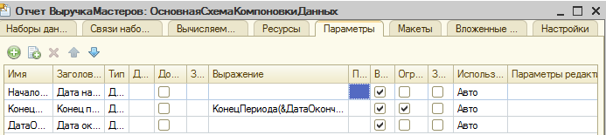

Создание структуры отчета
- . На закладке Настройки последовательно создадим две вложенные группировки:
-верхнего уровня - по полю Мастер;
- вложенная в нее - по полю Период.
Для этого сначала выделим корневой элемент Отчет в структуре отчета, нажмем кнопку Добавить в командной панели окна настроек, добавим новую группировку и укажем поле группировки Мастер
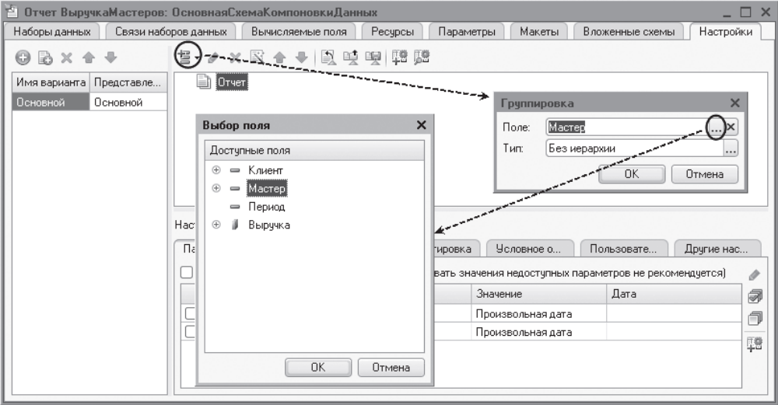
- Затем добавим в группировку Мастер вложенную группировку по полю Период. Для этого выделим группировку Мастер, нажмем кнопку Добавить, добавим новую группировку и укажем поле группировки Период.
- Затем добавим еще одну группировку, вложенную в группировку по полю Период, - Детальные записи (без указания группировочного поля). Для этого выделим группировку Период, нажмем кнопку Добавить и добавим новую группировку без указания группировочного поля. После этого перейдем на закладку Выбранные поля и добавим в список выбранных полей поля Клиент и Выручка. Поля Мастер и Период мы не задаем, так как по этим полям производится группировка данных и их значение будет выведено автоматически. (Почему рисунки много где не соответствуют действительности??)
В результате структура отчета будет иметь вид:
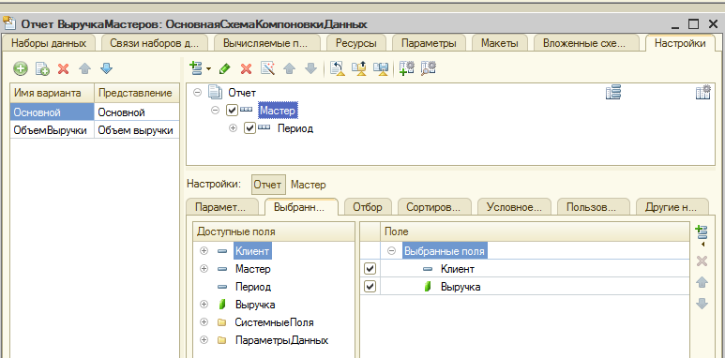

- Перейти на закладку Другие настройки и изменить следующие параметры:
- Для параметра Расположение полей группировок установить значение Отдельно и только в итогах.
- Для параметра Расположение общих итогов по вертикали зададим значение Начало.
В результате другие настройки отчета примут вид:
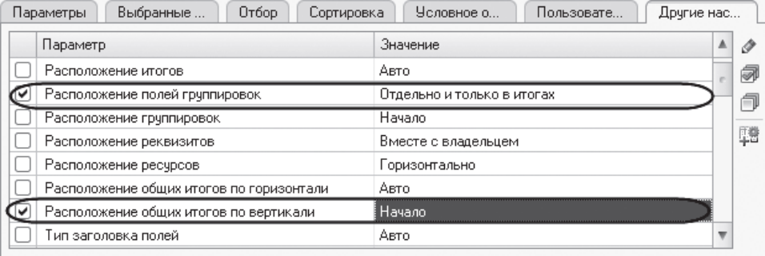
- Для параметра Заголовок задать значение Выручка мастеров.
- Параметры Дата Начала и Дата Окончания будут включены в состав пользовательских настроек., и эти настройки будут находиться в отчетной форме, т.е. будут «быстрыми» настройками. Перед формированием отчета пользователь сможет задать отчетный период.
- В заключение определим, в каких подсистемах будет отображаться наш отчет. Закроем конструктор схемы компоновки данных и в окне редактирования объекта конфигурации Отчет ВыручкаМастеров перейти на закладку Подсистемы. Отметим в списке подсистем конфигурации подсистемы Оказание услуг и Расчет зарплаты.
- Запустить 1С:Предприятие в режиме отладки и посмотреть как работает отчет.
- В открывшемся окне 1С:Предприятия мы видим, что в панели действий разделов Оказание услуг и Расчет зарплаты в группе команд для выполнения отчетов появилась команда для формированию отчета Выручка мастеров. Выполним эту команду. Зададим отчетный период и сформируем отчет
Детализация данных. Вывод всех дат в выбранном периоде
Для детализации данных в отчете система компоновки данных позволяет указывать для группировок дополнение периодов с заданной периодичностью в указанном интервале. Поэтому сейчас мы изменим настройки отчета таким образом, чтобы в отчет попадала каждая дата из периода, за который сформирован отчет.
- В режиме Конфигуратор выполним более тонкую настройку структуры отчета. Откроем схему компоновки данных на закладке Настройки. До сих пор все настройки структуры, которые мы выполняли, относились ко всему отчету в целом. Но система компоновки данных позволяет настраивать также и каждый элемент структуры в отдельности. При установке настроек отчета в средней части окна, под деревом структуры отчета, должна быть выделена кнопка, соответствующая режиму настроек. Кнопка Отчет - для настройки отчета в целом или кнопка с именем группировки, например Детальные записи, если настройки относятся только к ней.
- Изменим настройку группировки Период. А для того чтобы перейти к настройкам именно этой группировки, в поле структуры отчета установим курсор на эту группировку, а затем нажмем кнопку Период в командной панели окна. В нижней части окна будут отображены настройки, доступные для данной группировки.
- Перейдем на закладку Поля группировки. Для поля Период установим Тип дополнения – День. Тем самым мы укажем, что для этой группировки существующие записи с ненулевым значением ресурса будут дополняться записями для каждого из дней. После этого следует указать, в каком именно периоде будет выполняться такое дополнение. В поля, расположенные строчкой ниже, можно ввести даты начала и окончания этого периода. Но указание дат в явном виде нас не устраивает, так как пользователь может сформировать отчет за произвольный период. И нам нужно, чтобы дополнение дат выполнялось не в некотором фиксированном периоде, а именно в том периоде, который выбрал пользователь для всего отчета. Для того чтобы обеспечить именно такую работу отчета, войти в режим редактирования поля Начальная дата периода, дважды кликнув на нем, и нажмем кнопку очистки. После этого, нажав кнопку выбора типа данных , мы сможем выбрать тип данных, отображаемых в этом поле. Выберем Поле компоновки данных и нажмем ОК.
- Теперь нажмем в поле ввода кнопку выбора и в открывшемся окне выбора поля отметим параметр НачалоПериода и нажмем ОК.
- Для второго поля ввода аналогичным образом укажем, что дата окончания периода будет получена из параметра ДатаОкончания. В итоге получим следующие настройки:
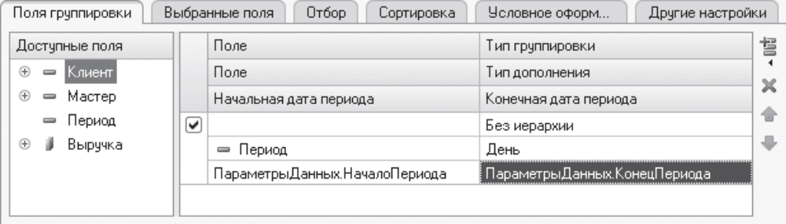
- Запустить 1С:Предприятие в режиме отладки и выполним Выручка мастеров за текущий год.
Диаграмма
Диаграмма предназначена для размещения в таблицах и формах диаграмм и графиков различного вида. Логически диаграмма является совокупностью точек, серий и значений серий в точке. Как правило, в качестве точек используются моменты или объекты, для которых мы получаем значения характеристик, а в качестве серий - характеристики, значения которых нас интересуют. На пересечении серии и точки находится значение диаграммы. Диаграмма может быть вставлена в структуру отчета как отдельный элемент.
- Создадим другой вариант отчета ВыручкаМастеров, представляющий данные в виде диаграммы.
- В конфигураторе откроем схему компоновки данных на закладке Настройки. В левой части окна находится список вариантов отчета. При создании настроек отчета в первый раз система компоновки данных по умолчанию создает Основной вариант настроек. И мы видим его в списке вариантов нашего отчета.
- Чтобы добавить новый вариант, нажать кнопку Добавить над этим списком. Зададим имя варианта – ОбъемВыручки. Мы видим, что структура отчета и все его настройки очистились. Но они не пропали, а стали невидимы, так как относятся к Основному варианту настроек. Если у отчета есть несколько вариантов, то мы видим и можем изменять настройки того варианта, который выделен в данный момент. Причем вся остальная информация в схеме компоновки данных (ресурсы, параметры, наборы данных) осталась без изменений. Данные для отчета будут получены с помощью того же запроса к базе данных. Изменятся лишь настройки, которые определят, как будет представлен отчет.
- Добавим в структуру отчета диаграмму. Для этого выделим корневой элемент Отчет, вызовем его контекстное меню и добавим диаграмму. Затем выделим ветку Точки и добавим в нее группировку по полю Мастер. Серии диаграммы оставим без изменений.
- Для демонстрации вклада мастеров в общий объем выручки хорошо подойдет измерительная диаграмма. Для этого вида диаграммы достаточно задать только точки, поэтому серии мы не задаем. В значения диаграммы всегда выводится один из ресурсов отчета. У нас всего один ресурс - Выручка (поле ресурса помечено соответствующей пиктограммой и отличается от обычных полей). Поэтому перейдем на закладку Выбранные поля, перейдем на уровень настроек отчета в целом (нажав кнопку Отчет) и выберем поле Выручка для вывода в отчет. Структура отчета должна принять следующий вид:
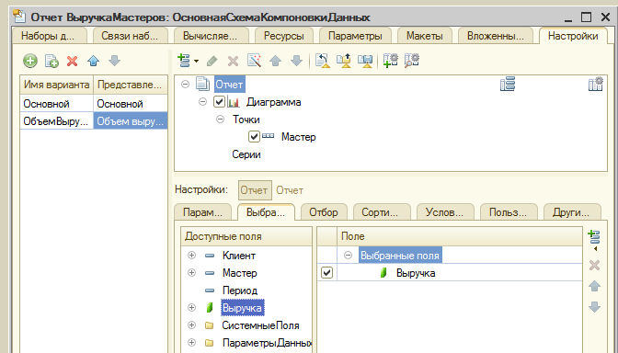
В диаграмме обязательно должен выводиться ресурс отчета, иначе будет получена ошибка.
- На закладке Другие настройки выберем тип диаграммы – Измерительная. Прокрутив вниз список свойств измерительной диаграммы, задать ее полосы - Плохо, Хорошо и Отлично. В заключение включим параметры Дата начала и Дата окончания в состав пользовательских настроек и установим для них Режим редактирования - Быстрый доступ.
- Запустим 1С:Предприятие в режиме отладки и выполним команду выручка мастеров в панели действий раздела Расчет зарплаты. В открывшемся окне отчета нажмем кнопку Выбрать вариант. В окне вариантов отчета мы видим теперь два варианта - Основной и только что созданный нами вариант Объем выручки. Выделим его и нажмем кнопку Выбрать. Зададим отчетный период и сформируем отчет.
В результате мы видим те же данные, что и в основном варианте отчета, представленные в виде измерительной диаграммы. На грамме хорошо видна доля каждого мастера в общем объеме выручки. Обратите внимание, что при наведении курсора на стрелку диаграммы появляется подсказка. Если же понадобится просмотреть данные о работе какого-мастера с разбивкой по дням и клиентам, достаточно вы Основной вариант отчета и переформировать отчет.
Получение актуальных значений из периодического регистра сведений
Следующий отчет - Перечень услуг - будет содержать информацию о том, какие услуги и по какой цене оказывает организация. На его примере мы познакомимся с возможностью получения последних значений из периодического регистра сведений и с возможностью вывода иерархических справочников.
- В режиме Конфигуратор добавить новый объект конфигурации Отчет. Назовите его ПереченьУслуг и запустите конструктор схемы компоновки данных.
- Добавить новый Набор данных - запрос и вызовите конструктор запроса. В качестве источника данных для запроса выберем объектную (ссылочную) таблицу справочника Номенклатура и виртуальную таблицу регистра сведений Цены.СрезПоследних. Для того чтобы исключить неоднозначность имен в запросе, переименуем таблицу Номенклатура в СпрНоменклатура. Для этого выделим ее в списке Таблицы, вызовем ее контекстное меню и выберем пункт Переименовать таблицу.
- Вызвать диалог ввода параметров виртуальной таблицы ЦеныСрезПоследних и укажем, что период будет передан в параметре &ДатаОтчета (рыли?). Для этого выделим эту таблицу в списке Таблицы и нажмем кнопку Параметры виртуальной таблицы.
- Затем выберем из таблиц следующие поля: Далее уже ускорение. Не так разжевано, но это не проблема
- СпрНоменклатура. Родитель
- СпрНоменклатура.Ссылка
- ЦеныСрезПоследних.Цена.
- Перейдем на закладку Связи и укажем в поле Условие связи значение измерения Номенклатура регистра сведений должно быть равно ссылке на элемент справочника Номенклатура.
- сбросим флажок Все у таблицы регистра и установи у таблицы справочника, тем самым установив вид связи как левое соединение для таблицы справочника.
- На закладке Условия зададим условие выбора элементов справочника Номенклатура - выбираемые элементы должны соответствовать виду номенклатуры, переданному в параметре запроса &Вид Номенклатуры. Тут тоже не так
- На закладке Объединения/Псевдонимы указать, что поле Родитель будет иметь псевдоним ГруппаУслуг, а поле Ссылка – Услуга. Нажать кнопку ОК. На этом создание запроса завершено.
- Рассмотрим текст запроса сформированный конструктором.
Может по коду надо было догадаться?
ВЫБРАТЬ
СпрНоменклатура.Родитель КАК ГруппаУслуг, СпрНоменклатура.Ссылка КАК Услуга, ЦеныСрезПоследних.Цена
ИЗ
Справочник.Номенклатура КАК СпрНоменклатура
ЛЕВОЕ СОЕДИНЕНИЕ РегистрСведений.Цены.СрезПоследних(&ДатаОтчета, )
КАК ЦеныСрезПоследних
ПО ЦеныСрезПоследних.Номенклатура = СпрНоменклатура.Ссылка
ГДЕ
СпрНоменклатура.ВидНоменклатуры = &ВидНоменклатуры
- Перейдите к редактированию схемы компоновки данных. На закладке Ресурсы нажатием кнопки  выберем единственный доступный ресурс - Цена.
- На закладке Параметры зададим значение параметра ВидНоменклатуры как Перечисление.ВидыНоменклатуры.Услуга.
- Снимите ограничение доступности для параметра ДатаОтчета.
- В поле Тип этого параметра задать состав даты – Дата.
- Для параметра Период установить ограничение доступности.
- Приступите к созданию структуры отчета. Перейдите на закладку Настройки и создадите группировку по полю ГруппаУслуг, указав тип группировки Иерархия.
ПРИМЕЧАНИЕ
До сих пор мы использовали тип иерархии по умолчанию – без иерархии. Существуют следующие типы иерархии для групп отчета:
- Без иерархии - в группировке выводятся только неиерархические записи.
- Иерархия - в группировке выводятся как неиерархические, так и иерархические записи.
- Только иерархия - в группировке выводятся только иерархические (родительские) записи.
- Внутри этой группировки создадим еще одну группировку без указания группового поля. Она будет содержать детальные записи отчета. Перейдите на закладку Выбранные поля и укажите, что в отчет будут выводиться поля Услуга и Цена.
- Теперь настроим внешний вид отчета на закладке Другие настройки.
- Так как наш отчет будет представлять собой просто список оказываемых услуг, в котором интересны цены на конкретные услуги, выводить значения ресурса Цена для каждой из группировок и для всего отчета в целом не имеет смысла. Запретим вывод общих итогов в группировке ГруппаУслуг и в отчете в целом. Сначала перейдем к настройкам конкретной группировки - ГруппаУслуг. Для параметра Расположение итогов этой группировки укажем значение Нет.
- Чтобы запретить в общих итогов в отчете, установим параметр Расположение итогов по вертикали в значение Нет.
- Для параметра Расположение полей группировок укажем значение Отдельно и только в итогах .
- Зададим заголовок отчета - Перечень услуг.
- В заключение включим параметр Дата отчета в состав пользовательских настроек и установим для него Режим редактирования - Быстрый доступ.
- Определим, в каких подсистемах будет отображаться отчет: Оказание услуг и Бухгалтерия.
- Запустить в режиме отладки и открыть периодический регистр Цены. Добавим в него еще одно значение для услуги Диагностика:
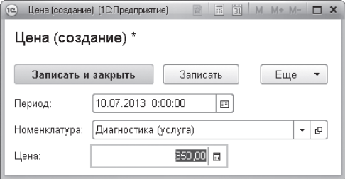
- Выполним отчет Перечень услуг по состоянию на 07.07…. и на 10.07…
Использование вычисляемого поля в отчете
- Добавим новый объект конфигурации Отчет. Назовем его РейтингКлиентов и запустим конструктор схемы компоновки данных.
- Создадим новый Набор данных - запрос и вызовем конструктор запроса. В качестве источника данных для запроса выберем виртуальную таблицу регистра накопления Продажи.Обороты. Затем выберем из нее следующие поля:
- ПродажиОбороты.Клиент
- ПродажиОбороты.ВыручкаОборот
- ПродажиОбороты.СтоимостьОборот.
- На закладке Объединения/Псевдонимы укажем, что поле ВыручкаОборот будет иметь псевдоним Выручка, а поле СтоимостьОборот - Стоимость. На этом создание запроса завершено, нажмите ОК.
- Перейдем к редактированию схемы компоновки данных. На этом этапе мы столкнулись с необходимостью отразить в отчете поле, которого нет в наборе данных. Раньше мы использовали в отчете те поля, которые описывались в наборе данных, чтобы отобразить доход от оказания услуг в разрезе клиентов нам необходимо дополнительное поле, рассчитанное как разница между выручкой и стоимостью оказания услуг. Для этого в системе компоновки данных есть возможность определения вычисляемого поля.
Вычисляемые поля представляют собой дополнительные схемы компоновки данных, значения которых будут вычисляться по некоторой формуле.
- Перейдем на закладку Вычисляемые поля схемы компоновки данных и, нажав кнопку Добавить, добавим вычисляемое поле. Дать ему имя (Путь к данным) - Доход, в колонку Выражение введем выражение для расчета вычисляемого поля
Выручка - Стоимость
- Заголовок вычисляемого поля, который будет отображаться в шапке отчета, задается по умолчанию, но его изменить. Вычисляемое поле можно добавить в ресурсы отчета, чтобы зачислять по нему групповые и общие итоги. На закладке Ресурсы нажатием кнопки выберем все доступные ресурсы отчета. Как мы видим, вычисляемое поле Доход также добавилось в список ресурсов.
- На закладке Настройки добавим в структуру отчета диаграмму. Для этого нажмем кнопку Добавить в командной панели окна настроек и добавим диаграмму.
- Затем выделим ветку Точки и добавим в нее группировку по полю Клиент. Серии диаграммы оставим без изменений. Дело в том, что для демонстрации рейтинга клиентов хорошо подойдет круговая диаграмма, которую мы хотим показать. Для этого вида диаграммы достаточно задать только точки, поэтому серии мы серии не задаем.
- В значения диаграммы всегда выводится один из ресурсов отчета. Перейдем на закладку Выбранные поля и выберем поле Доход для вывода в отчет.
- На закладке Другие настройки выберем тип диаграммы – Круговая объемная и зададим заголовок отчета - Рейтинг клиентов.
- Определим, в каких подсистемах будет отображаться наш отчет: Оказание услуг и Бухгалтерия.
- Запустим 1С Предприятие в режиме отладки и выполним команду Рейтинг клиентов в панели действий раздела Бухгалтерия. Сформировать.
- Вернемся теперь в конфигуратор и изменим тип диаграммы на Гистограмма объемная. Заново сформируем отчет. Таким образом, мы продемонстрировали, как можно использовать различные виды диаграмм для визуализации данных отчета.
Вывод данных в таблицу
- В режиме Конфигуратор добавим новый объект конфигурации Отчет. Назовите его Универсальный и запустите конструктор схемы компоновки данных.
- Создайте новый Набор данных - запрос и вызовите конструктор запроса. В качестве источника данных для запроса выберите виртуальную таблицу регистра накопления Продажи.Обороты. Затем выберите из неё все поля, нажмите ОК и посмотрите текст запроса сформированный конструктором:
ВЫБРАТЬ
ПродажиОбороты.Номенклатура, ПродажиОбороты.Клиент, ПродажиОбороты.Мастер,
ПродажиОбороты.КоличествоОборот, ПродажиОбороты.ВыручкаОборот,
ПродажиОбороты.СтоимостьОборот
ИЗ
РегистрНакопления.Продажи.Обороты КАК ПродажиОбороты
- На закладке Ресурсы нажатием кнопки выберите все доступные ресурсы отчета.
- На закладке Настройки добавить в структуру отчета таблицу. Для этого нажмите кнопку Добавить в командной панели окна настроек и добавить таблицу. Мы не будем здесь задавать строки и колонки этой таблицы, а также список выбранных полей, так как хотим предоставить полную свободу пользователю в этих действиях. Для этого выделим в структуре элементов отчета элемент Таблица и нажмите кнопку Свойства элемента пользовательских настроек расположенную вверху в командной панели окна настроек. В появившемся окне можно редактировать состав пользовательских настроек таблицы.
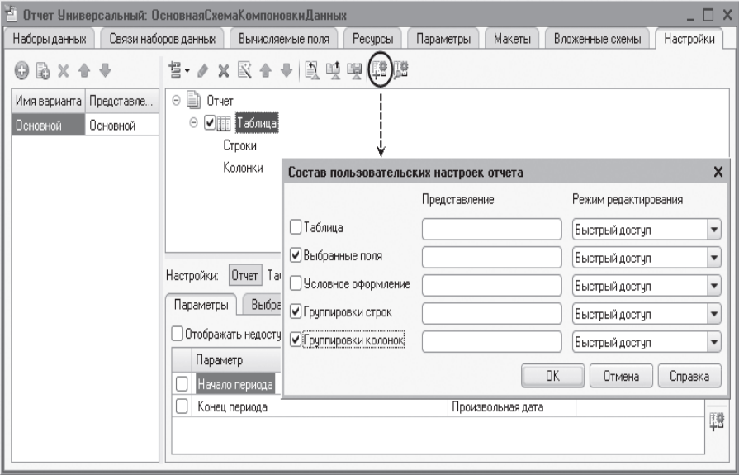
Установите признак использования для настроек Выбранные поля, Группировки строк и Группировки колонок и оставить для них по умолчанию свойство Режим редактирования в значении Быстрый доступ. Таким образом, предоставляется пользователю возможность самостоятельно определять состав выбранных полей, группировок строк и колонок таблицы непосредственно в отчетной форме перед формированием отчета.
- Определим, в каких подсистемах будет отображаться наш отчет: Оказание услуг.
- Запустите 1С:Предприятие в режиме отладки и выполните команду универсальный в панели действий раздела Оказание услуг.
- Если сейчас нажать кнопку Сформировать, то ничего не увидим в результате, так как список выбранных полей, группировок строк и колонок таблицы пуст. Заполним эти быстрые пользовательские настройки. Нажмите кнопку выбора в строке Выбранные поля и выберем из доступных полей поле ВыручкаОборот. Нажмите кнопку выбора в строке Строки и добавим в строки таблицы группировку по полю Номенклатура с типом Иерархия. Нажмите кнопку выбора в строке Колонки и добавьте в колонки таблицы группировку по полю Мастер. Нажмите Сформировать.
- Теперь добавим в список выбранных полей поле СтоимостьОборот. В строки таблицы вместо группировки по полю Номенклатура поместить группировку по полю Клиент. Нажмите Сформировать.
- Теперь исключим из списка выбранных полей поле СтоимосгьОборот. В строках таблицы заменить прежнюю группировку на группировку по полю Номенклатура с типом ТолькоИерархия. В колонки таблицы добавим группировку по полю Клиент и поместим ее первой в списке группировок. Нажмите Сформировать и просмотрите отчет.

Контрольные вопросы
- Для чего предназначен объект встроенного языка Запрос.?
- Для чего предназначена система компоновки данных?
- Для чего предназначена схема компоновки данных?
- Для чего предназначены настройки компоновки данных?
- В чем отличие между реальными и виртуальными таблицами?
- Из каких частей состоит текст запроса, какие из них являются обязательными?
- Каковы основные синтаксические конструкции запросов?
- Что является источником данных запроса?
- Что такое псевдонимы в языке запросов?
- Что такое параметры запроса?
- Что такое параметры виртуальной таблицы?
- Что такое левое соединение?
- Как выбрать данные в некотором периоде для отчета?
- Как упорядочить данные в отчете?
- Как использовать в отчете данные нескольких таблиц?
- Как использовать группировки в структуре отчета?
- Как вывести в отчет иерархические данные?
- Как управлять выводом итогов по группировкам и общих итогов?
- Как создать отчет, содержащий диаграмму?
- Как использовать параметры в системе компоновки данных?
- Что такое ресурсы в системе компоновки данных?
- Что такое вычисляемые поля в системе компоновки данных?
- Как дополнить данные отчета всеми датами в группировке по периоду?
- Как создать пользовательские настройки отчета?
- В чем отличие «быстрых» настроек от остальных пользовательских настроек?
- Как определить состав пользовательских настроек отчета?
- Как вывести данные в виде таблицы?
- Как сделать отчет универсальным?

